**Типы плодов.**

Плод - это орган размножения цветковых растений.

Основные части плода - это наружная оболочка, называемая **околоплодником** и расположенные внутри нее **семена**. Околоплодник обеспечивает сохранность семян во время созревания, и после - их распространение.

В классификация по консистенции околоплодника плоды делят на:

1.а) сухие (костянка, орех и др.)

б) сочные (яблоко, ягода и др.)

по количеству семян в плоде:

2. а) многосемянные (коробочка, померанец и др.)

б) односемянные (костянка, зерновка)

**Сочные плоды.**

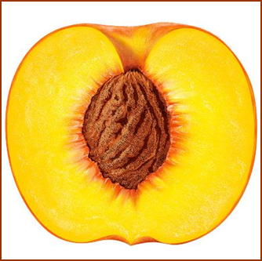

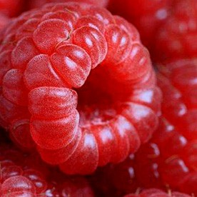**Костянка** – сочный односемянной плод. Обычно костянка состоит из одного семени и околоплодника - однокостянка (слива, вишня, абрикос, персики др. розоцветные, ежеголовник).

Сросшиеся вместе костянки образуют сложную костянку, или **многокостянку**(малина, ежевика, костяника, лабазник, морошка).

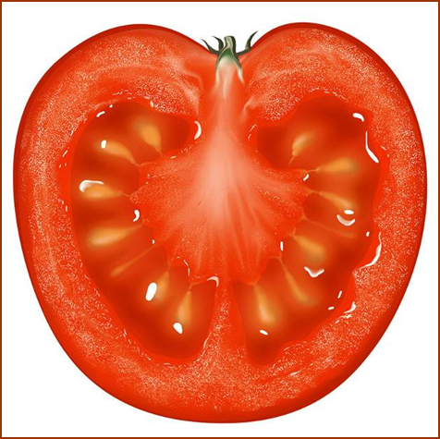

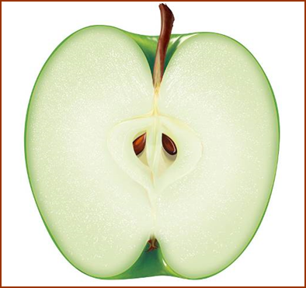**Ягода** – многосемянной плод с мясистым и сочным околоплодником (виноград, томат, перец, баклажан, ландыш, вороний глаз, крыжовник, смородина, черника, киви).

**Яблоко**- сочный плод, у которого сочная внешняя мякоть образуется сильно разросшимся цветоложем, а плодолистики образуют внутри плода 3-5 гнезд из жестких или образующих твердую «косточку» перегородок, содержащих семена (яблоко, груша, айва, рябина, боярышник, кизил и др.).

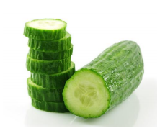**Тыквина –** многосемянной плод, семена которого лежат в сочной мякоти, наружный слой околоплодника деревянистый (огурец, кабачок, дыня, арбуз и др.).

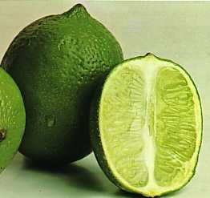

**Померанец (гесперидий)**-сочный многосемянной плод**.** Семена лежат в сочной мякоти плода, мякоть разделена на дольки, наружный слой околоплодника плотный (цедра). (апельсин, мандарин, лимон, грейфрукт)